

Universiteti i Tiranës

Fakulteti i Ekonomisë

Departamenti i Statistikës dhe Informatikës së Zbatuar

**I TEEN**

Lënda: Programim në Web

Punoi: Pranoi:

Amela Buzi Dr. Kreshnik Vukatana

Eleni Hysenllari

Jonida Sinaj

Qershor 2019

Tiranë, Shqipëri

**Tema e Projektit: I TEEN**

1. **Hyrje**

Projekti ynë është një projekt që konsiston në një website për adoleshentët. Përmbajtja e tij lidhet me trended e ditëve të sotme që tërheqin më tepër adoleshentët dhe informacione të ndryshme. Është ideuar në 4 menu kryesore: **Home, Categories, Contact, About us**. Ka dhe submenu si drop-down që i përkasin menusë Contacts. Në folderin e projektit ndodhen 10 file html, 1 file css dhe 2 file javascript. Imazhet ndodhen në një folder të veçantë me emrin images. Kodi është ndërtuar bazuar në HMTL, CSS, JavaScript dhe Bootstrap.

1. **Dizenjimi**
   1. **Home**

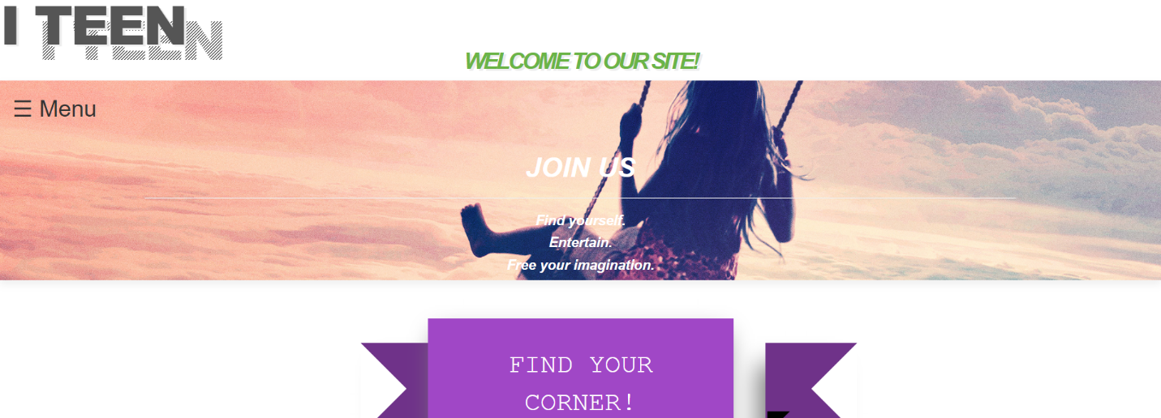

Menuja e pare është Home. Pamja hapëse ka logon, background, bars, imazhe qe shfaqen nëpërmjet Carousel. Në fund është dhe footer që ka informacion për kontaktet lidhur me website-n, si dhe logot e facebook, twitter, youtube dhe LinkedIN.

* 1. **Categories**
     1. **Fashion**

Fashion është një tjetër menu, ku ndodhen imazhe, figura që lidhen me informacione poshtë dhe kanë linqe që shkojnë në një tjetër website. Një nga imazhet lidhet me një tjetër link nëpërmjet <a href="trends.html"> me një tjetër site në të cilin ndodhet një koleksion me trended më të fundit të modës. Këto imazhe janë ndërtuar sërish me carousel. Atz ndodhet edhe një buton që mund të të kthejë në menunë e mëparshme. Ky kod për këtë veprim, ndodhet në file-n main.js të javascript dhe përmban funksionin e mëposhtëm:

*function back(){  
 window.history.back();  
}*

Në site-n fashion ndodhet gjithashtu një video dhe një lloj mini-loje e vogël e ndërtuar me drag and drop me imazhe. Janë dhënë në 3 kuti informacione për 3 modele të ndryshme në dhe poshtë tyre janë renditur foto. Përdoruesi duhet të lidhë foton me informacionin përkatës.

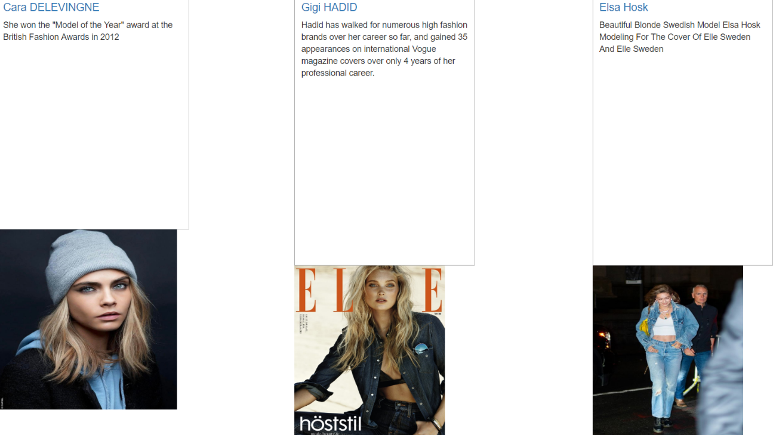

* + 1. **Music**

Kjo është një tjetër nënmenu e menunë Categories. Pamja kryesore e saj ka Top 5 Billboard videos, si dhe në të majtë një informacion të shkurtër që lidhet me videon përkatëse, i cili është I ruajtur në textbox. Dizenjimi në këtë site është bërë duke përdorur css dhe kodi i fotove dhe videove është ideuar në formën e tabelave me row dhe columns. Ku 1 row ka 1 video dhe infot përkatëse me columns.

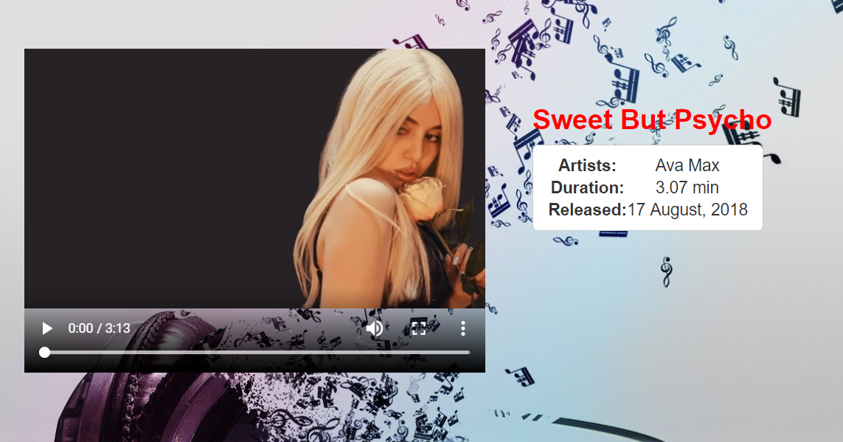

Ky site ka gjithashtu 3 butona të ndërtuar me bootstrap:



Butoni **Genre** hap një site *(genre.html)* ku gjenden informacione lidhur me rrymat më të famshme muzikore. Aty ka gjithashtu butona që nëpërmjet funksioneve javascript janë të tipit Read More dhe Read Less.

Butoni **Instruments** hap një site *(instruments.html)* që ka informacion rreth instrumenteve muzikore më të përdorshme. Keto informacione shoqërohen me foto të cilat janë ndërtuar me kodin hover. Pra kur klikon mbi to ato bëhen hover dhe tregojnë dhe emrin përkatës të instrumentit.

*<div class="col-sm-6">  
 <img class="img-fluid3" src="images/violin.jpg" style="width:450px;height:300px;" />  
</div>  
<div class="middle3">  
 <div class="text3">Violin</div>  
</div>*

***Kodi i css për dizenjimin***

*.img-fluid {  
 opacity: 1; display: block; width: 250px; height: auto; transition: .5s ease;  
backface-visibility: hidden;}*

*.middle {  
transition: .5s ease;  
opacity: 0;  
position: absolute;  
top: 20%;  
left: 60%;  
transform: translate(-50%, -50%);  
 -ms-transform: translate(-50%, -50%);  
text-align: center;}*

*.con:hover .img-fluid {  
opacity: 0.3;}*

*.con:hover .middle {  
opacity: 1;}*

Butoni **Back to main menu** të çon në menunë Music sërish.

* 1. **Contact**

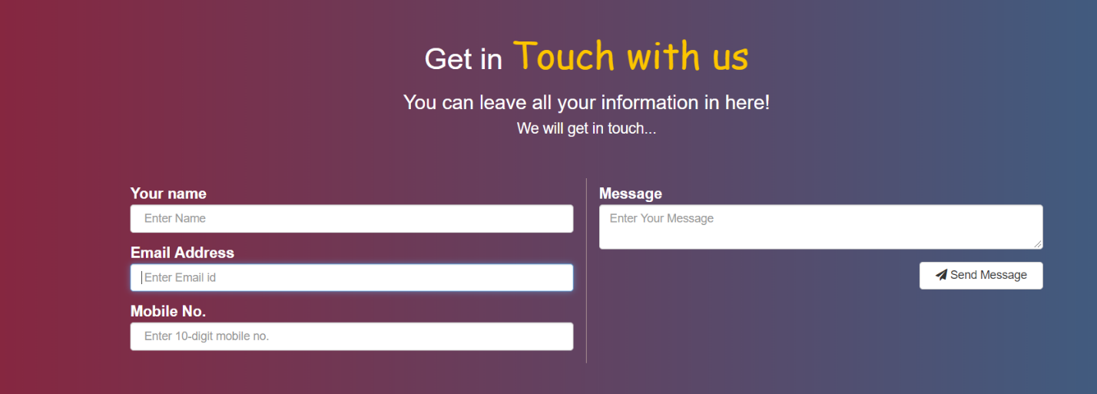

Menuja Contact është ndërtuar duke përdorur tagun input dhe textarea në mënyrë që përdoruesi të mund të lërë të dhënat e tij.

Kodi është si më poshtë:

*…..  
<input type="email" class="form-control" id="exampleInputEmail" placeholder=" Enter Email id">  
…..  
<textarea class="form-control" id="description" placeholder="Enter Your Message"></textarea>*

*<button type="button" class="btn btn-default submit"><i class="fa fa-paper-plane" aria-hidden="true"></i> Send Message</button>*

* 1. **About us**

About us është menuja e fundit. Ajo ka informacion lidhur me atë çfarë website ynë ofron. Ka foto të programueseve dhe ideueseve të tyre përkatësisht: Jonidës, Elenit dhe Amelës. Fotot janë ndërtuar duke përdorur edhe javascript, pasi shfaqen në formën e slideve.

Në fund është edhe një buton në ngjyrë të kuqe mbi të cilin shkruhet Apply. Ky buton hap një formular aplikimi, i cili është në dispozicion të të gjithë përdoruesve të cilët dëshirojnë të jenë pjese e zhvillimit të mëtejshëm te website-t si developers.

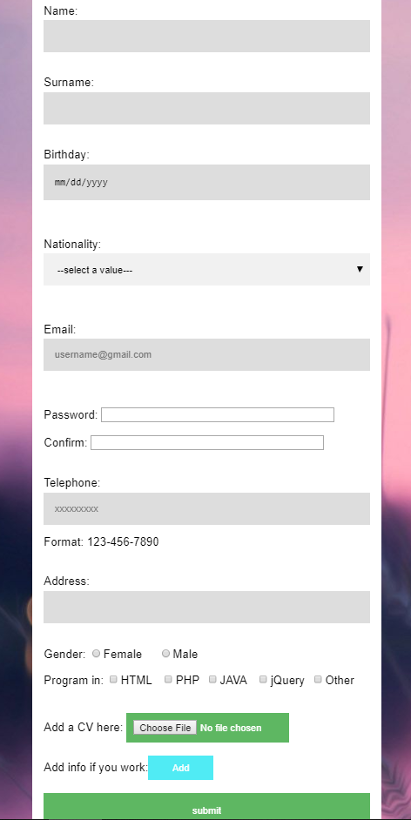

Formulari i ka të gjitha fields required dhe nëpërmjet funksioneve të javascript-it të ruajtur në file-n (form.js) bën validimin e të gjitha fushave. Nëse përdoruesi nuk i plotëson fushat me të dhëna atëherë shfaqet një aëert message në një box që e detzron përdoruesin të plotësojë të dhënat. Formulari ashtu siç duket edhe nga figura mësipër ka inpute të tipit: text, combobox, radio buttons, checkbox dhe fusha password, telephone, email, si dhe butonat Choose file, Add dhe submit.

Fusha për emailin dhe telefonin janë ndërtuar të tilla që emaili të vendoset në formën @gmail.com, nd;rsa telefoni në formën me vija të ndara në mes, si në figurë.

Në lidhje me passwordin janë 2 fusha, ku e dyta ben konfirmimin. Në javascript është ndërtuar një funksion, i cili bën match të 2 fushave të passwordeve dhe nëse ato janë të njejta atëherë fusha confirm bëhet jeshile, në të kundërt mbetet e kuqe.

Choose file shërben që përdoruesi të vendose file-n e tij të CV.  
Butoni Add hap një box të vogël që mbushet me informacion lidhur me punën aktuale që përdoruesi bën. Kutia e vogël nuk është e detyrueshme të plotësohet, është në varësi të dëshirës së përdoruesit.

Butoni submit në momentin që klikohet të hap një dritare të bardhë, ku shfaqet një alert message që informacioni që përdoruesi ka vendosur ështl ruajtur me sukses.

***function myFunction() {***

***alert("Your info is saved");***

***}***